МУНИЦИПАЛЬНОЕ КАЗЕННОЕ УЧРЕЖДЕНИЕ «УПРАВЛЕНИЕ ОБРАЗОВАНИЯ АГРЫЗСКОГО МУНИЦИПАЛЬНОГО РАЙОНА РЕСПУБЛИКИ ТАТАРСТАН» | 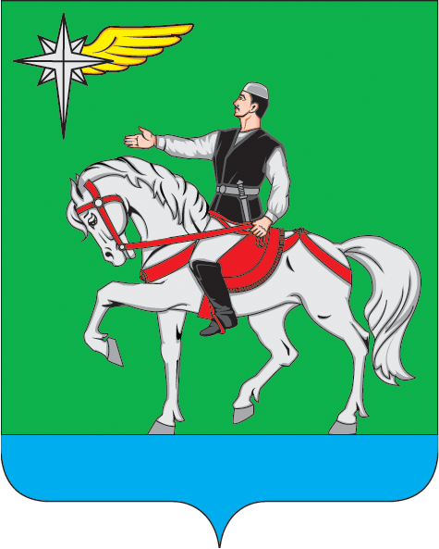 | ТАТАРСТАН РЕСПУБЛИКАСЫ  МУНИЦИПАЛЬ КАЗНА УЧРЕЖДЕНИЕСЕ «ӘГЕРҖЕ МУНИЦИПАЛЬ РАЙОНЫНЫҢ МӘГАРИФ ИДАРӘСЕ”

П р и к а з Б О Е Р Ы К

От ____ августа 20____г. №_________-ОД

Об апробации Всероссийского физкультурно-спортивного комплекса «Готов к труду и обороне» (ГТО) в образовательных организациях Агрызского муниципального района Республики Татарстан

В соответствии с Указом Президента Российской Федерации В.В. Путина от 24 марта 2014 года №172 с 1 сентября 2014 года в Российской Федерации вводится Всероссийский физкультурно-спортивный комплекс «Готов к труду и обороне» (ГТО) – программная и нормативная основа физического воспитания населения.
В соответствии с приказом Министерства спорта Российской Федерации от 9 июля 2014 года №574/1 «Об утверждении списка субъектов Российской Федерации, осуществляющих организационно-экспериментальную апробацию внедрения Всероссийского физкультурно-спортивного комплекса «Готов к труду и обороне» (ГТО), по согласованию с Министерством образования и науки Российской Федерации Республика Татарстан вошла в список субъектов Российской Федерации, осуществляющих организационно-экспериментальную апробацию внедрения Комплекса.
В соответствии с приказом Министерства науки и образования Республики Татарстан от 10 июля 2014 года №3907/14 «Об апробации Всероссийского физкультурно-спортивного комплекса «Готов к труду и обороне» (ГТО) в образовательных организациях Республики Татарстан» во всех образовательных организациях Агрызского муниципального района Республики Татарстан осуществляется апробация внедрения Комплекса.

На основании вышеизложенного п р и к а з ы в а ю:

- Организовать апробацию Всероссийского физкультурно-спортивного комплекса «Готов к труду и обороне» (ГТО) во всех общеобразовательных организациях Агрызского муниципального района Республики Татарстан. Утвердить состав рабочей группы по апробации Всероссийского физкультурно-спортивного комплекса «Готов к труду и обороне» (ГТО) в

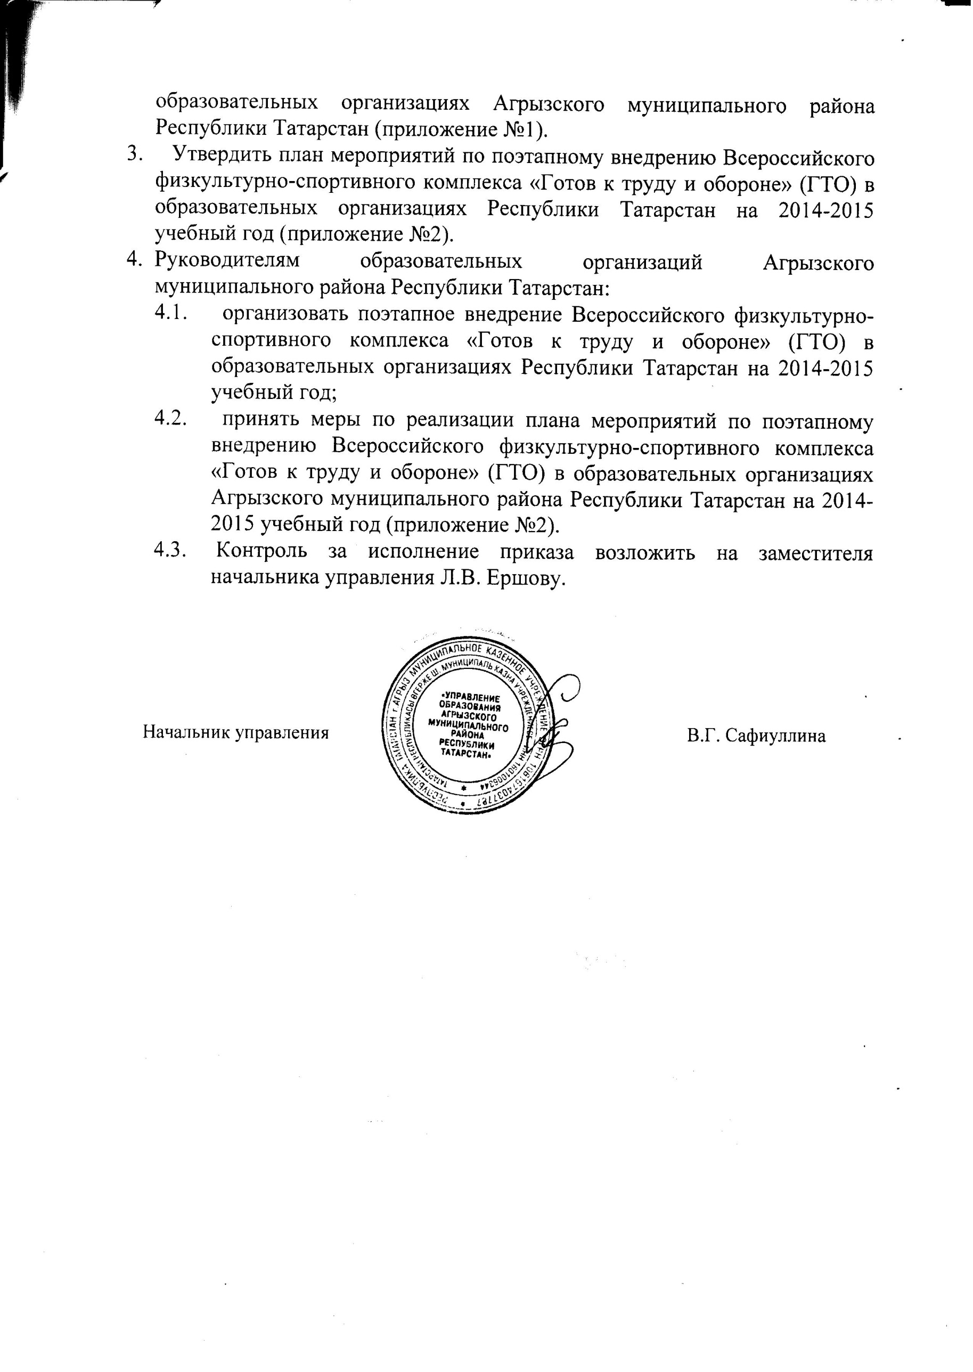

Приложение №1
К приказу МКУ УО
№________________

Состав
рабочей группы Агрызского района по апробации
Всероссийского физкультурно-спортивного комплекса
«Готов к труду и обороне» (ГТО)
В образовательных организациях Агрызского муниципального района
Республики Татарстан

- Ершова Любовь Валерьевна – заместитель начальника управления образования Агрызского района Республики Татарстан, руководитель группы.
- Чирков Юрий Владимирович – методист управления образования Агрызского муниципального района, заместитель руководителя рабочей группы.
- Федорова Валентина Валерьевна директор МБУ ДОД «Детского оздоровительно-образовательного центра».
- Маркитонов Сергей Юрьевич директор МБОУ Сарсак-Омгинского лицея
- Гатауллина Гулюса Валиулловна учитель физической культуры МБОУ Девятернинской СОШ, председатель районного методического объединения физической культуры.

Приложение №1
К приказу МКУ УО
№________________

План
Мероприятий по поэтапному внедрению Всероссийского физкультурно-спортивного комплекса «Готов к труду и обороне» (ГТО) в образовательных организациях Агрызского муниципального района Республики Татарстан на 2014-2015 учебный год

№ | Мероприятия | Сроки | Ответственные
1. | Создание рабочих групп по внедрению Всероссийского физкультурно-спортивного комплекса «Готов к труду и обороне» (ГТО) в образовательных организациях | До 1.09.2014г. | Образовательные организации района
2 | Определение муниципальных базовых площадок по сдаче Всероссийского физкультурно-спортивного комплекса «Готов к труду и обороне» (ГТО) обучающимися образовательных организаций | До 20.09.2014г. | Рабочая группа
3 | Разработка плана работы по внедрению Всероссийского физкультурно-спортивного комплекса «Готов к труду и обороне» (ГТО) в школах на 2014-2015 учебный год | До 1.09.2014г. | Образовательные организации
4 | Изготовление информационных стендов в образовательных организациях по пропаганде и внедрению ВФСК ГТО | До 20.09.2014г. | Образовательные организации
5 | Информирование о ходе проведения мероприятий и пропаганда ВФСК ГТО в средствах массовой информации | В течение учебного года | Рабочая группа района,  Образовательные организации
6 | Предоставление отчета о ходе реализации плана по внедрению Всероссийского физкультурно-спортивного комплекса «Готов к труду и обороне» (ГТО) образовательными организациями | Январь, апрель | Образовательные организации муниципального района

